松山高中96學年度上學期期末考高二社會組數學科試卷
班級 座號 姓名
- 多重選擇題：每題5分(全對得5分；錯一選項得3分；錯二選項以上得0分)
1. 若方程組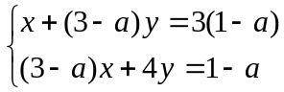, 則下列哪些正確？
(A)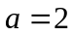時, 有一組解 (B)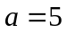時, 有無限多組解 (C)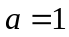時, 有無限多組解
(D)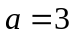時, 有一組解 (E)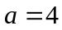時, 無解.

2.下列何者為無限多解？
(A)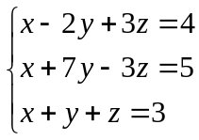 (B)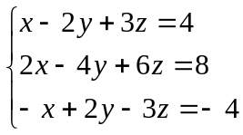 (C)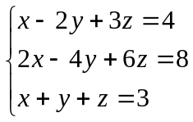 (D)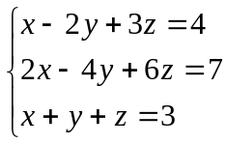 (E)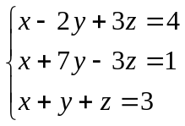
3.在坐標平面上，下列五組條件中，哪幾組恰可決定一圓？
(A)過三點(1 , − 3)，(2 , 6)，(4 , 24) (B)以(1 , 0)與(3 , 4)為一直徑之兩端點
(C)圓心在直線x − y + 3 = 0上，又過點A(− 1 , − 2)，B(1 , 2) (D)圓心(− 1 , 2)，
且與x軸及y軸相切 (E)與x軸，y軸及直線x + y = 1均相切.

4. 直線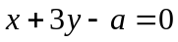與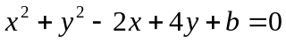相切於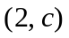, 則
(A)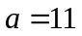 (B)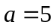 (C)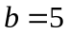 (D)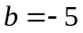 (E)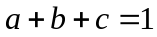.
- 填充題：每格5分
1. 行列式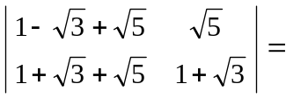 (1) .
2. 設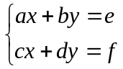的解為 (2，5) , 則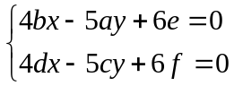的解為 (2) .

3. 方程式表一圓, 則(1)的範圍為 (3) .
(2)欲使此圓的面積最大, 則為 (4) .
4. 設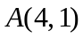, 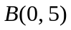為坐標平面上兩點, 若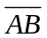為圓的一弦且距圓心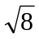, 則圓方程式
為 (5) .
5. 過點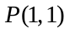且與圓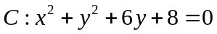相切的直線方程式為 (6) .

6. 設點為球面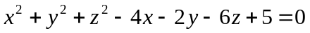上, 距離平面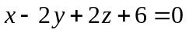最遠的點, 則點坐標為 (7) , 點到平面的距離為 (8) .

7. 一球面與平面相交於一圓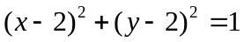, 又球面通過點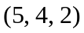, 則此球面的半徑長為 (9) .

8.點P(x，y，z)為球面S：(x − 1)² + (y − 2)² + (z − 3)² = 16上任一點，
(1)求6x − 2y − 3z之最大值為 (10) .。
(2)求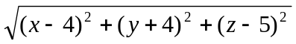之最小值為 (11) .。
9. 在空間中, 球面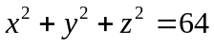上有二點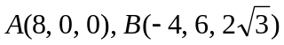, 一雙螞蟻沿蓍球面由爬到, 則牠走的最短球面距離為 (12) .
- 計算題：每題10分

1. 在空間中, 直線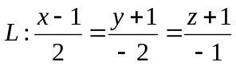與球面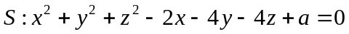相切,則
(1)切點為何？(2)之值為何？(3)包含直線且與球面S相切的切平面方程式為何？

2.一球S：x² + y² + z² + 4x − 3 = 0，及球外一點P(1, 2, − 1)，由點P向球S作切線，
則所有的切點形成一個圓C，試求：
(1)圓C所在的平面E的方程式。 (2)以P為頂點，圓C為底的圓錐體積。

松山高中96學年度上學期期末考高二社會組數學科答案卷
班級 座號 姓名
一、多重選擇題：每題5分(全對得5分；錯一選項得3分；錯二選項以上得0分)
1 | 2 | 3 | 4
二、填充題：每格5分，共60分
1 | 2 | 3 | 4
5 | 6 | 7 | 8
9 | 10 | 11 | 12
三、計算題：每題10分

1. 在空間中, 直線與球面相切,則
(1)切點為何？(2)之值為何？(3)包含直線且與球面S相切的切平面方程式為何？

2. 一球S：x² + y² + z² + 4x − 3 = 0，及球外一點P(1, 2, − 1)，由點P向球S作切線，
則所有的切點形成一個圓C，試求：
(1)圓C所在的平面E的方程式。 (2)以P為頂點，圓C為底的圓錐體積。

松山高中96學年度上學期期末考高二社會組數學科答案卷
班級 座號 姓名
一、多重選擇題：每題5分(全對得5分；錯一選項得3分；錯二選項以上得0分)
1 | 2 | 3 | 4
(A)(C)(D) | (B)(C)(E) | (B)(C) | (B)(D)(E)
二、填充題：每格6分，共60分
1 | 2 | 3 | 4
−7 | (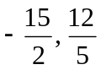) | 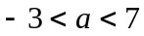
5 | 6 | 7 | 8
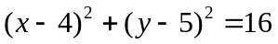 或 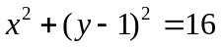 | 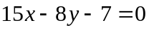  或  | (3,−1,5) | 7
9 | 10 | 11 | 12
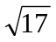 | 21 | 3 | 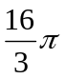
三、計算題：每題10分

1. 在空間中, 直線與球面相切,則
(1)切點為何？(2)之值為何？(3)包含直線且與球面S相切的切平面方程式為何？

【解答】(1) (-1,1,0) (2) (3) 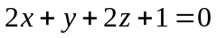

2.一球S：x² + y² + z² + 4x − 3 = 0，及球外一點P(1，2，− 1)，由點P向球S作切線，則所有的切點形成一個圓C，試求：
(1)圓C所在的平面E的方程式。 (2)以P為頂點，圓C為底的圓錐體積。

【解答】(1) 3x + 2y − z − 1 = 0 (2)